Manuel d’utilisation ExiaSaver

Pour lancer l’écran de veille, il suffit de taper la commande lanceur dans la console.

Cela exécute alors un type d’écran de veille aléatoire parmi les trois suivants : statique, dynamique ou interactif.

# Statique

Une image est choisie au hasard parmi une sélection, elle est centrée puis affichée sur la console. Elle peut être en noir et blanc, en nuance de gris ou en couleur. On accède à nouveau à la console en appuyant sur n’importe quelle touche.

# Dynamique

Le mode dynamique affiche l’heure actuelle dans différents formats et de manière centrée. L’horloge est de la forme HH:MM:SS et est mise à jour au bout de quelques secondes. Pour la quitter, il suffit d’appuyer simultanément sur les touches **ctrl** et **c**.

# Interactif

L’écran de veille interactif est constitué d’un petit jeu qui consiste à contrôler un avion dans l’espace aérien représenté par la console. L’avion avance tout seul mais l’utilisateur peut choisir sa direction en tapant une des lettres H(aut), B(as), D(roit) ou G(auche) puis en tapant Entrée ou en utilisant les flèches directionnelles.

# Statistiques

Lors de chaque lancement d’un écran de veille, des statistiques sont générées et mises en mémoire dans un historique. Pour y accéder il suffit de rajouter l’argument –stat à la commande lanceur.

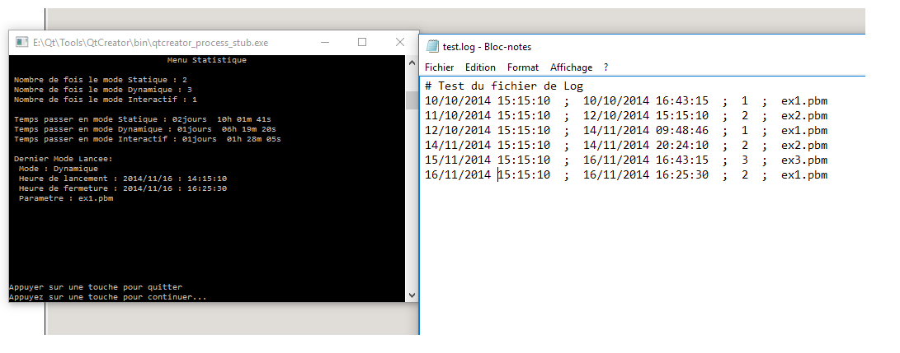On obtient l’écran suivant :

Il est alors affiché le nombre de fois qu’a été utilisé chaque type d’écran de veille puis le temps durant lequel a été utilisé chaque mode. Il est aussi affiché les caractéristiques du dernier écran de veille lancé tels que son heure de lancement, son heure de fermeture et l’image affichée, la taille de l’horloge ou la direction d’origine de l’avion.

